**Giới thiệu về NextJs**

* Yêu cầu:

+ Đã cài đặt Vscode

+ Đã cài đặt Nodejs

+ Đã hiểu về Javascript \ Typescript ( khuyến nghị typescript )

+ Đã hiểu về ReactJs

* Link tìm hiểu thêm: <https://nextjs.org/docs>
* Một số UI hỗ trợ: Shadcn UI, Ant design UI, Chakra UI.
* Tạo dự án, cài đặt và thiết lập môi trường

+ B1: Tạo dự án

* Tạo một folder lưu dự án của bạn ( bất kì đâu trên máy tính của bạn )
* Vào folder đó chuột phải chọn “Open in Terminal” -> tiếng việt là: “Mở trong Terminal”
* Sau khi đã hiển thị được terminal: bạn gõ lệnh “**npx create-next-app@latest**” để set up và khởi tạo dự án.

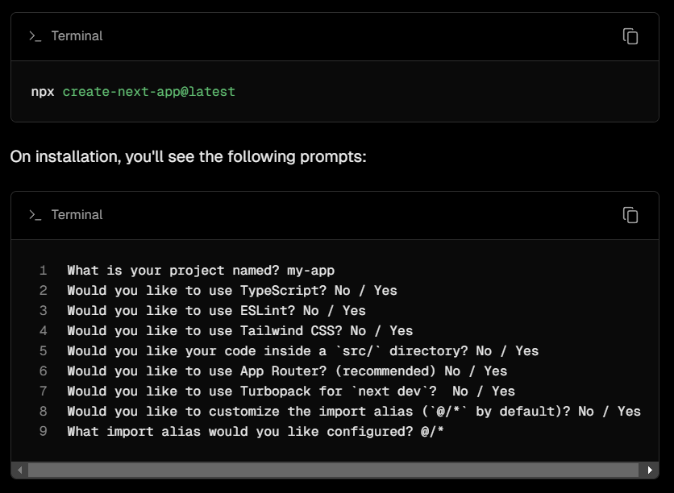

+ B2: Set up dự án

* Khi chạy xong lệnh trên thì hệ thống sẽ yêu cầu bạn thực hiện chọn một vào điều chỉnh dành cho dự án của bạn như sau:

+ **What is your project named?** **my-app** ( Hãy đặt tên cho dự án của bạn, ở đây mặc định là my-app. Nếu bạn không muốn thì có thể đổi tên )

+ **Would you like to use TypeScript? No / Yes** ( Hệ thống hỏi bạn có muốn sử dụng ngôn ngữ lập trình TypeScript không nếu bạn chọn “No” thì hệ thống sẽ cho bạn sử dụng ngôn ngữ JavaScript)

+ **Would you like to use ESLint? No / Yes** ( Hệ thống hỏi bạn muốn cài đặt Eslint không. Eslint nôm na là sẽ giúp bạn phát hiện lỗi khi code “Khuyến nghị nên chọn Yes” )

+ **Would you like to use Tailwind CSS? No / Yes** ( Hệ thống hỏi bạn muốn cài đặt Tailwind CSS không. “Tailwind CSS là một framework tương tự Bootstrap nó dựa vào tên class để thiết lập các CSS cho bạn đây là một framework giúp bạn tạo giao diện nhanh chóng”. Có thể tham khảo tại: [https://tailwindcss.com/docs/installation](https://tailwindcss.com/docs/installation%20) ).

+ **Would you like your code inside a `src/` directory? No / Yes** ( Hệ thống hỏi bạn muốn tạo một folder tên là “src” và lưu tất cả file source code của bạn bên trong đó không. Ở đây bạn nên chọn “Yes” vì nên tuân theo cấu trúc có sẳn của NextJS).

+ **Would you like to use App Router? (recommended) No / Yes** (Hệ thống hỏi bạn muốn sử dụng App Router không đây là một tính năng cực kì hữu ít của riêng NextJS. Hiểu đơn giản là việc chuyển trang mà không load lại trên hay còn gọi là “SPA Single Page Application” -> Hãy chọn “Yes”)

+ Còn lại những dòng cuối là việc tạo những thiết lập liên quan tới ánh xạ file bạn hãy chọn “Yes” cho tất cả:

**+ Would you like to use Turbopack for `next dev`? No / Yes**

**+ Would you like to customize the import alias (`@/*` by default)? No / Yes**

**+ What import alias would you like configured? @/\***

* Sau khi set up xong bạn hãy đợi cho dự án được khỏi tạo.

B3: Chạy dự án

* Bạn muốn chạy dự án bạn hãy di chuyển vào folder dự án của bạn bằng cách dùng lệnh sau: “**cd** *tên dự án của bạn*”
* Sau khi đã vào được thư mục bạn hãy hãy dùng lệnh: “npm run dev” để chạy dự án.

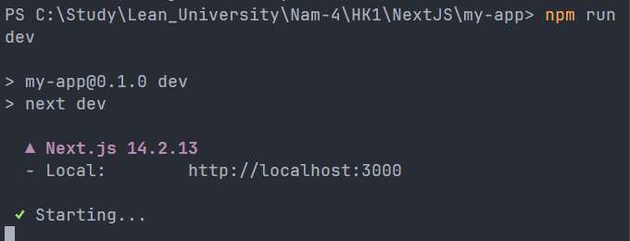

* Sau khi chạy dự án thành công bạn sẽ nhận được thông báo như trên. Sau đó hãy nhấp vào link “*http//localhost:3000*” để mở website của bạn.

**So Sánh giữa reactjs và Nextjs**

|  |  |  |
| --- | --- | --- |
| **So sánh** | **ReactJS** | **NextJS** |
| Là gì? | Thư viện của JavaScript | Framework được xây dựng dựa trên ReactJS. |
| Routing | Không có routing mà chỉ sử dụng routing thuộc thư viện của “react-router” | Routing tự động dựa trên cấu trúc thư mục. Bạn chỉ cần tạo các tệp trong thư mục **pages** và chúng sẽ tự động trở thành các route của ứng dụng. |
| Rendering | Chỉ hỗ trợ viết giao diện  **Client-Side Rendering (CSR)** | Hỗ trợ cả frontend lẫn backend **Server-Side Rendering (SSR) và Static Site Generation (SSG)** |